Разработка новых Ru-содержащих гетерогенных катализаторов на основе пиридилфениленового полимера для селективного гидрирования левулиновой кислоты
Михальченко А.В.^{1,2}, Сорокина С.А.¹, Кучкина Н.В. ¹, Никошвили Л.Ж.³, Сульман М.Г.³, Шифрина З.Б.¹
Студент, 1 курс магистратуры
¹Институт элементоорганических соединений им. А.Н. Несмеянова, Москва, Россия
²Московский физико-технический институт, Москва, Россия
³Тверской государственный технический университет, Тверь, Россия
E-mail: Mikhalchenko.A.V@yandex.ru
Возобновляемые ресурсы и биологическое сырье являются устойчивой альтернативой нефтехимическим источникам для удовлетворения постоянно растущего спроса на энергию и химические вещества. В этом контексте разработка новых гетерогенных полифункциональных катализаторов для эффективной переработки биомассы в химические соединения с добавленной стоимостью является важным направлением исследований для комплексного решения проблем экологии. Так, гамма-валеролактон (ГВЛ), получаемый путем селективного гидрирования левулиновой кислоты (ЛК), является компонентом жидкого топлива, а также промышленно важным химическим соединением [1]. ЛК, в свою очередь, является продуктом гидролиза лигноцеллюлозной биомассы.
В настоящей работе разработаны новые гетерогенные катализаторы, состоящие из наночастиц рутения, стабилизированных в матрице сверхразветвленного пиридилфениленового полимера, проявившие высокую активность и селективность в синтезе ГВЛ из ЛК.
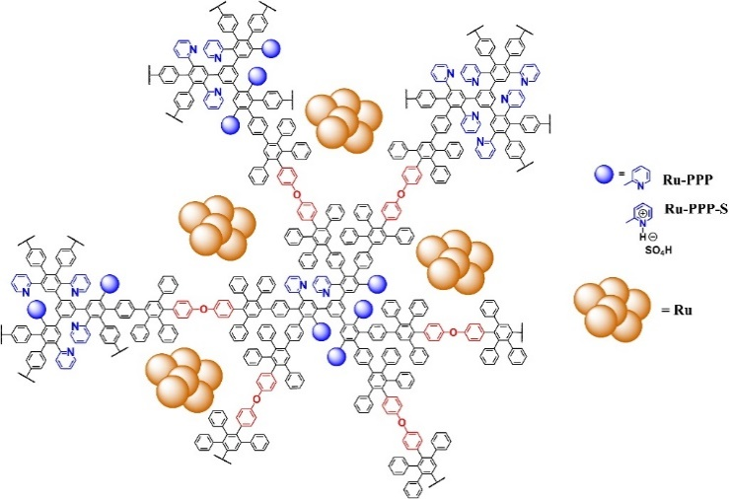
Рис. 1. Схематическое изображение Ru-содержащих катализаторов на основе сверхразветвленного пиридилфениленового полимера

Полученные композиты были тщательно охарактеризованы методами просвечивающей электронной микроскопии, ИК-Фурье спектроскопии, энергодисперсионной рентгеновской спектроскопии, термогравиметрическим анализом. Пост-модификация полимера позволила ввести кислотные группы в состав композита, что привело к значительному увеличению каталитической активности, позволив получить количественный выход ГВЛ в мягких условиях реакции (100 °С, 2 МПа), низкой загрузке катализатора (0.016 моль % Ru) и с использованием воды в качестве растворителя. Полученные катализаторы были протестированы в четырёх последовательных каталитических циклах и не показали значительного снижения активности.
Работа выполнена при финансовой поддержке Российского научного фонда (проект № 22-43-02025).
Литература
1. Xu W. et. al. Conversion of levulinic acid to valuable chemicals: a review // Journal of Chemical Technology & Biotechnology. 2021. Vol. 96. № 11. P. 3009–3024.

